项目名称  Project Name |  | 密级  Confidentiality Level
 |  | 仅供收件方查阅
项目编号  Project ID | 版本  Version | 文档编号  Document Code
 | 1.0 | Project ID_SD_001

XX Software System High Level Design Specificatio·n
XX 软件系统概要设计说明书

Prepared by  拟制 |  | Date  日期
Reviewed by  评审人 |  | Date  日期
Approved by  批准 |  | Date  日期

武汉市软酷网络科技有限公司
版权所有 不得复制
Copyright © Ruankosoft Technologies(WuHan) Co., Ltd.
All Rights Reserved
Revision Record
修订记录

Date  日期 | Revision Version  修订版本 | CR ID /Defect ID  CR/ Defect号 | Sec No.  修改章节 | Change Description  修改描述 | Author  作者

目 录
1 Introduction 简介 5
1.1 Purpose 目的 5
1.2 Scope 范围 5
1.2.1 Name 软件名称 5
1.2.2 Functions 软件功能 5
1.2.3 Applications软件应用 5
1.3 Reference 参考资料 5
2 High Level Design 概要设计 6
2.1 Level 0 Design Description 第0层设计描述 6
2.1.1 软件系统上下文定义 6
2.1.2 Design Considerations设计思路 6
2.2 Level 1 Design Description 第1层设计描述 6
2.2.1 System Architecture系统结构 6
2.2.1.1 Description of the Architecture系统结构描述 6
2.2.1.2 Representation of the Business Flow业务流程说明 6
2.2.2 Decomposition Description分解描述 6
2.2.2.1 模块1名 7
2.2.2.1.1 功能一名 7
2.2.2.1.2 功能二名 7
2.2.2.2 模块2名 8
2.2.3 Interface Description接口描述 9
2.2.3.1 XX接口1 9
2.2.3.2 XX接口2 9
3 Data Structure 数据结构/Database Design 数据库设计 9
3.1 概念模型 10
3.2 数据库表设计 10
3.3 存储过程设计 10
3.4 视图设计 10
3.5 触发器设计 10
3.6 函数设计 10
3.7 基础数据配置 10
4 UI Design 界面设计 11
4.1 界面1 12
4.2 界面1 12
5 Error Design 出错处理设计 12

Keywords 关键词：
关键词列表
Abstract 摘 要：
对这个文档描述。
List of abbreviations 缩略语清单：
Abbreviations缩略语 | Full spelling 英文全名 | Chinese explanation 中文解释

1 Introduction 简介

1.1 Purpose 目的
这部分要描述文档的目的，并指明文档的读者。

1.2 Scope 范围

1.2.1 Name 软件名称
对软件命名。

1.2.2 Functions 软件功能
解释软件产品将完成或不完成的功能（可以直接描述也可以参考相关文档）。

1.2.3 Applications软件应用
描述软件的应用领域（可直接描述也可以参考其他软件文档）。

1.3 Reference 参考资料
列出有关参考资料。

2 High Level Design 概要设计

2.1 Level 0 Design Description 第0层设计描述

2.1.1 软件系统上下文定义
描述系统环境，描述系统如何与外部实体进行交互，一般使用图来表示。

2.1.2 Design Considerations设计思路
（1）架构设计思路、层与层之间关系，可用包图等描述。
（2）程序框架、目录结构等

2.2 Level 1 Design Description 第1层设计描述

2.2.1 System Architecture系统结构

2.2.1.1 Description of the Architecture系统结构描述
参考需求分析中功能结构图，可以使用结构图。

2.2.1.2 Representation of the Business Flow业务流程说明
使用活动图来或业务流程图说明每一个模块的业务流程。

2.2.2 Decomposition Description分解描述

2.2.2.1 我要借款模块
1、简介
本模块提供借款申请以及借款管理功能。
2、功能列表
功能 | 描述
添加借款申请 | 用户可以申请借款并将借款申请保存到数据库
查询借款申请 | 用户可以查看自己的借款申请
修改借款申请 | 用户可以修改尚未借款成功的借款申请
删除借款申请 | 用户可以删除尚未借款成功的借款申请
偿还债权 | 用户可以偿还自己的借款申请

2.2.2.1.1 添加借款申请
1 功能设计描述
添加借款申请功能是指把用户输入的数据保存到数据库。主要分三部分来实现该部分的功能。首先设计AddDebtActivity类来获得用户在界面输入的信息。然后判断用户输入是否符合要求，譬如金额不超过信用额度，文字说明不多于300字。最后设计ModelDaoImp类将数据保存到数据库。
（1）类
1）AddDebtActivity
获得用户在界面输入的信息。
2）Debt
判断用户输入是否符合要求，若符合要求则新建一个借款申请。
3）ModelDaoImp
保存数据到数据库。
4）ServerConnect
连接服务器。

（2）类与类之间关系
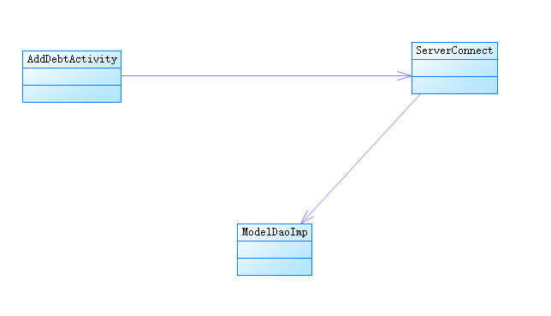
（3）文件列表
名称 | 类型 | 存放位置 | 说明
AddDebtActivity.java | Java |  | 用户添加借款申请的界面
Debt.java | Java |  | 借款申请类
ModelDaoImp.java | Java |  | 数据库操作相关类
ServerConnect.java | Java |  | 连接服务器

2 功能实现说明
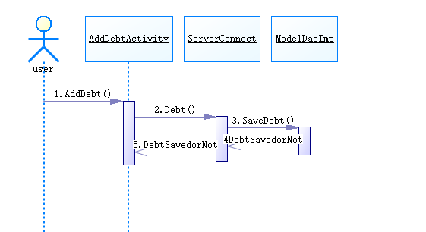

2.2.2.1.2 查询借款申请
1 功能设计描述
查询借款申请功能是指用户可以查询自己的借款申请的详细信息。用户单击借款申请的“查看详情”，响应成功后在跳转查看借款申请详情界面DebtDetailActivity,在ShowDebtActivity调用Debt类创建一个新的借款申请，调用ModelDaoImp类的查询功能将数据保存在新的借款申请中然后显示到查看页面。
（1）类
1）Debt
提供创建借款申请的方法，可以被调用。
2）DebtDetailActivity
显示要查看的借款申请。
3）ModelDaoImp
提供查询数据库的方法，可以被调用。
4）ShowDebtActivity
显示借款申请列表。
5）ServerConnect
连接服务器。

（2）类与类之间关系
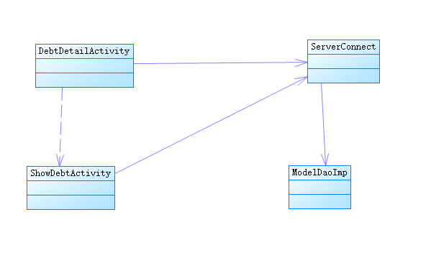
（3）文件列表
名称 | 类型 | 存放位置 | 说明
Debt.java | Java |  | 借款申请类
ModelDaoImp.java | Java |  | 数据库操作相关类
DebtDetailActivity.java | Java |  | 显示借款申请详情的页面
ShowDebtActivity.java | Java |  | 显示借款申请列表的页面
ServerConnect.java | Java |  | 连接服务器

2 功能实现说明
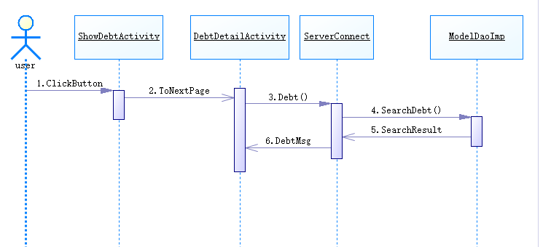

2.2.2.1.3 修改借款申请
1 功能设计描述
修改借款申请功能是指用户可以修改自己尚未借款成功的借款申请。用户在查看了尚未借款成功的借款申请的详情后可以单击“修改”进入修改界面，响应成功后返回查看借款申请详情界面。期间，首先调用Debt类创建一个新的记事，调用ModelDaoImp类的查询功能，将数据保存在这个新的借款申请里，然后显示在编辑页面；然后在编辑完了使用ModelDaoImp的保存数据方法保存修改后的借款申请。
（1）类
1）Debt
提供创建借款申请的方法，可以被调用。
2）DebtDetailActivity
显示要查看的借款申请。
3）ModelDaoImp
提供查询数据库的方法，可以被调用。
4）EditDebtActivity
修改借款申请界面。
5）ServerConnect
连接服务器。

（2）类与类之间关系
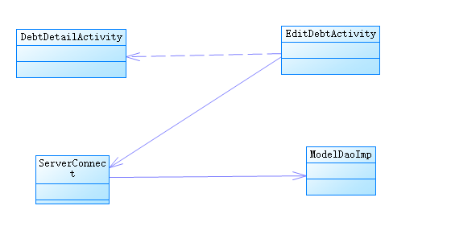
（3）文件列表
名称 | 类型 | 存放位置 | 说明
Debt.java | Java |  | 借款申请类
ModelDaoImp.java | Java |  | 数据库操作相关类
DebtDetailActivity.java | Java |  | 显示借款申请详情的页面
EditDebtActivity.java | Java |  | 修改借款申请界面。
ServerConnect.java | Java |  | 连接服务器

2 功能实现说明
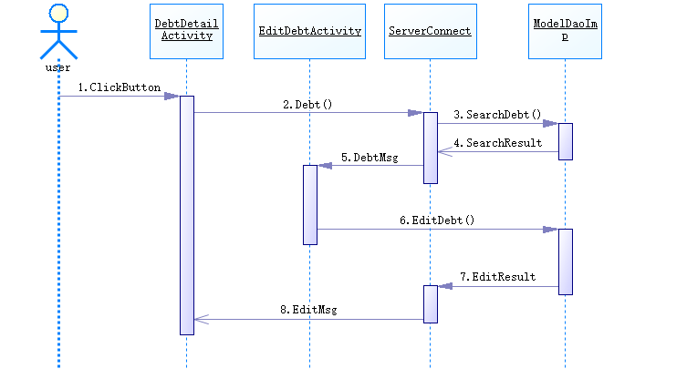

2.2.2.1.4 删除借款申请
1 功能设计描述
删除借款申请功能是指用户可以删除自己尚未借款成功的借款申请。用户在查看了尚未成功的借款申请的详情后可以单击“删除”来删除该条借款申请。删除成功后返回ShowDebtActivity页面，用户通过调用ModelDaoImp类里的方法删除数据。
（1）类
1）DebtDetailActivity
显示要查看的借款申请。
2）ModelDaoImp
提供查询数据库的方法，可以被调用。
3）ShowDebtActivity
显示借款申请列表。
4）ServerConnect
连接服务器。

（2）类与类之间关系
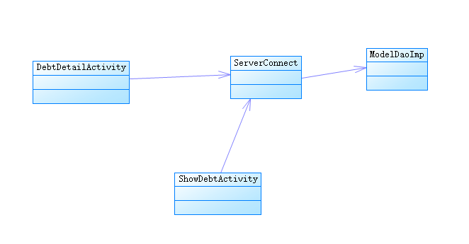
（3）文件列表
名称 | 类型 | 存放位置 | 说明
ModelDaoImp.java | Java |  | 数据库操作相关类
DebtDetailActivity.java | Java |  | 显示借款申请详情的页面
ShowDebtActivity.java | Java |  | 显示借款申请列表
ServerConnect.java | Java |  | 连接服务器

2 功能实现说明

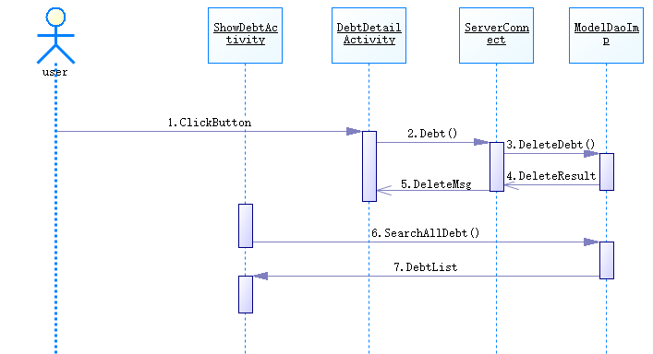

2.2.2.1.5 偿还借款申请
1 功能设计描述
偿还借款申请功能是指用户可以偿还自己的借款申请。
（1）类
1）DebtDetailActivity
显示要查看的借款申请。
2）ModelDaoImp
提供查询数据库的方法，可以被调用。
3）ShowDebtActivity
显示借款申请列表。
4）ServerConnect
连接服务器。

（2）类与类之间关系
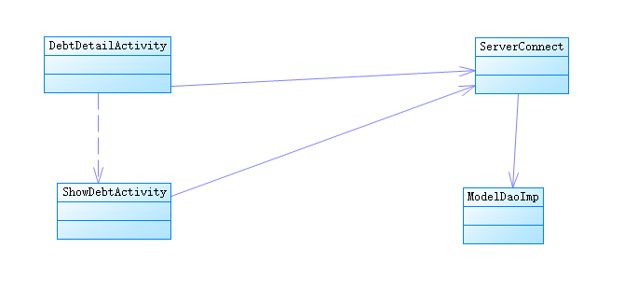
（3）文件列表
名称 | 类型 | 存放位置 | 说明
ModelDaoImp.java | Java |  | 数据库操作相关类
DebtDetailActivity.java | Java |  | 显示借款申请详情的页面
ShowDebtActivity.java | Java |  | 显示借款申请列表
ServerConnect.java | Java |  | 连接服务器

2 功能实现说明
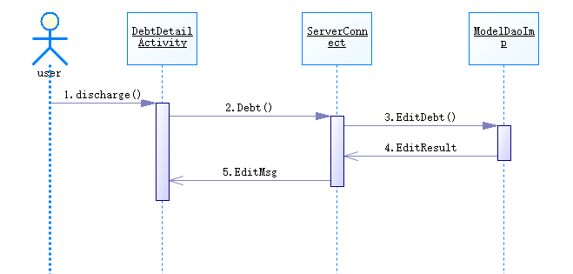

2.2.2.2 我要理财
1、简介
本模块包含我的债权、理财产品管理以及债权转让功能。
2、功能列表
功能 | 描述
选购理财产品 | 用户可以选择购买理财产品
撤销理财产品 | 用户可以取消已经选购的理财产品
查询个人债权 | 用户可以查询拥有的债权
接受借款申请 | 用户可以接受他人的借款申请
购买他人债权 | 用户可以购买他人的债权
出售债权 | 用户可以出售拥有的债权

2.2.2.2.1 选购理财产品
1功能设计描述
选购理财产品功能是指用户可以选择并购买理财产品。用户可以在理财产品列表内直接选择购买，也可以查看理财产品详情后选择购买。
（1） 类
1）FP
提供创建理财产品的方法，可以被调用。
2）FPDetailActivity
显示要查看的理财产品。
3）ModelDaoImp
提供查询数据库的方法，可以被调用。
4）ShowFPActivity
显示理财产品列表。
5）ServerConnect
连接服务器。

（2） 类与类之间关系
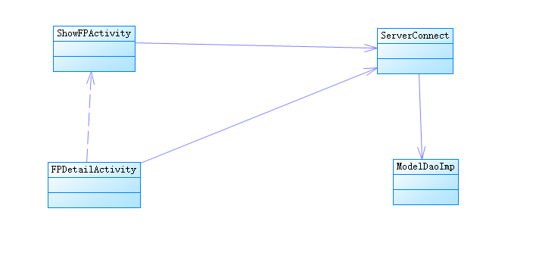
（3） 文件列表
名称 | 类型 | 存放位置 | 说明
FP.java | Java |  | 提供创建理财产品详情的方法
ModelDaoImp.java | Java |  | 数据库操作相关类
FPDetailActivity.java | Java |  | 显示理财产品详情的页面
ShowFPActivity.java | Java |  | 显示理财产品列表的页面
ServerConnect.java | Java |  | 连接服务器

2 功能实现
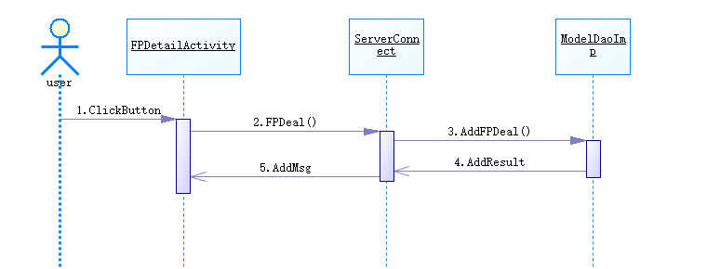

2.2.2.2.2 撤销理财产品
1、功能设计描述
撤销理财产品功能是指用户可以删除已经选购的理财产品。用户可以在自己的理财产品列表中直接撤销也可以查看订单以及理财产品详情后撤销。
（1） 类
1）FPDeal
提供创建理财产品订单的方法，可以被调用。
2）FPDealDetailActivity
显示要查看的理财产品订单。
3）ModelDaoImp
提供查询数据库的方法，可以被调用。
4）ShowFPDealActivity
显示理财产品订单列表。
5）ServerConnect
连接服务器。

（2） 类与类之间关系
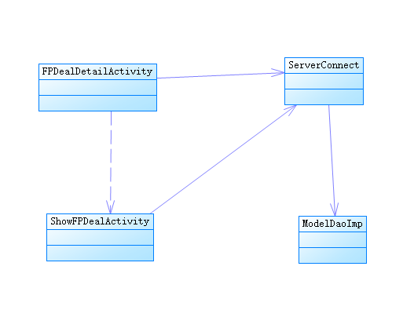
（3） 文件列表
名称 | 类型 | 存放位置 | 说明
FPDeal.java | Java |  | 提供创建理财产品订单详情的方法
ModelDaoImp.java | Java |  | 数据库操作相关类
FPDealDetailActivity.java | Java |  | 显示理财产品订单详情的页面
ShowFPDealActivity.java | Java |  | 显示理财产品订单列表的页面
ServerConnect.java | Java |  | 连接服务器

2 功能实现
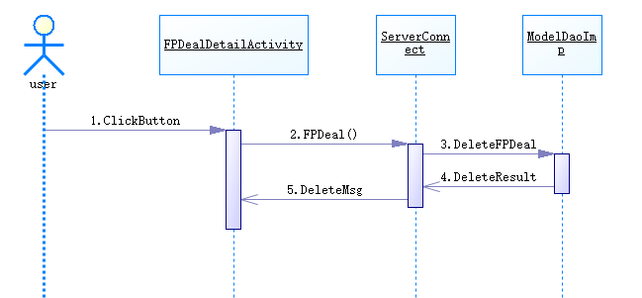

2.2.2.2.3 查询个人债权
1、功能设计描述
查询个人债权功能是指用户可以查询自己的债权情况。用户可以查看债权的详细信息也可以查看欠款方的详细信息。
（1）类
1）Debt
提供创建借款申请的方法，可以被调用。
2）DebtDetailActivity
显示要查看的借款申请。
3）ModelDaoImp
提供查询数据库的方法，可以被调用。
4）ShowDebtActivity
显示借款申请列表。
5）ServerConnect
连接服务器。

（2）类与类之间关系
（3）文件列表
名称 | 类型 | 存放位置 | 说明
Debt.java | Java |  | 借款申请类
ModelDaoImp.java | Java |  | 数据库操作相关类
DebtDetailActivity.java | Java |  | 显示借款申请详情的页面
ShowDebtActivity.java | Java |  | 显示借款申请列表的页面
ServerConnect.java | Java |  | 连接服务器

2 功能实现说明

2.2.2.2.4 接受借款申请
1、功能设计描述
接受借款申请功能是指用户可以借款给他人并得到债权。
（1）类
1）Debt
提供创建借款申请的方法，可以被调用。
2）DebtDetailActivity
显示要查看的借款申请。
3）ModelDaoImp
提供查询数据库的方法，可以被调用。
4）ServerConnect
连接服务器。

（2）类与类之间关系
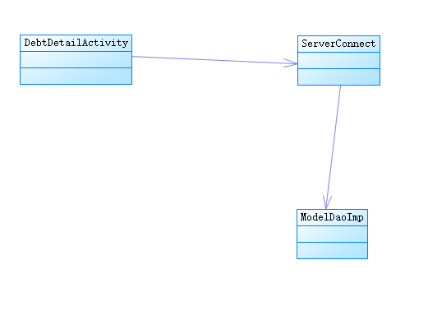
（3）文件列表
名称 | 类型 | 存放位置 | 说明
Debt.java | Java |  | 借款申请类
ModelDaoImp.java | Java |  | 数据库操作相关类
DebtDetailActivity.java | Java |  | 显示借款申请详情的页面
ServerConnect.java | Java |  | 连接服务器

2 功能实现说明
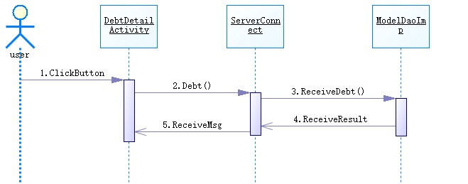

2.2.2.2.5 购买他人债权
1、功能设计描述
购买他人债权功能是指用户可以购买他人拥有的债权。
（1）类
1）Debt
提供创建借款申请的方法，可以被调用。
2）DebtDetailActivity
显示要查看的借款申请。
3）ModelDaoImp
提供查询数据库的方法，可以被调用。
4）ServerConnect
连接服务器。
5）ShowDebtActivity
显示借款申请列表。

（2）类与类之间关系
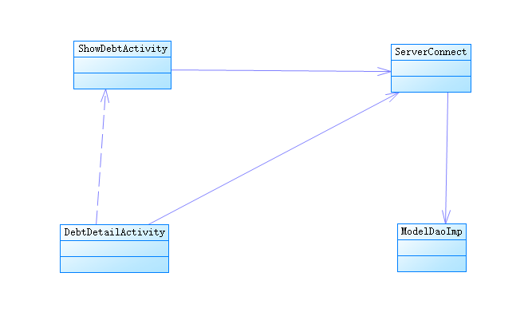
（3）文件列表
名称 | 类型 | 存放位置 | 说明
Debt.java | Java |  | 借款申请类
ModelDaoImp.java | Java |  | 数据库操作相关类
DebtDetailActivity.java | Java |  | 显示借款申请详情的页面
ServerConnect.java | Java |  | 连接服务器
ShowDebtActivity.java | Java |  | 显示借款申请列表的页面

2 功能实现说明
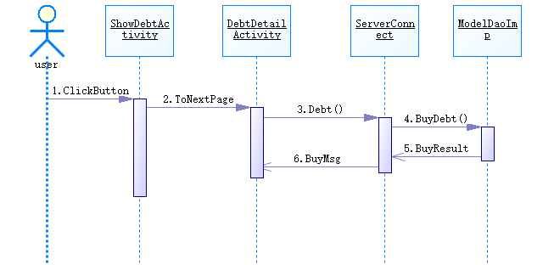

2.2.2.2.6 出售债权
1、功能设计描述
出售债权功能是指用户可以出售自己拥有的债权。
（1）类
1）Debt
提供创建借款申请的方法，可以被调用。
2）DebtDetailActivity
显示要查看的借款申请。
3）ModelDaoImp
提供查询数据库的方法，可以被调用。
4）ServerConnect
连接服务器。

（2）类与类之间关系
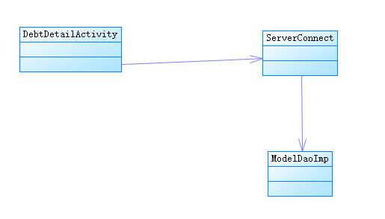
（3）文件列表
名称 | 类型 | 存放位置 | 说明
Debt.java | Java |  | 借款申请类
ModelDaoImp.java | Java |  | 数据库操作相关类
DebtDetailActivity.java | Java |  | 显示借款申请详情的页面
ServerConnect.java | Java |  | 连接服务器

2 功能实现说明
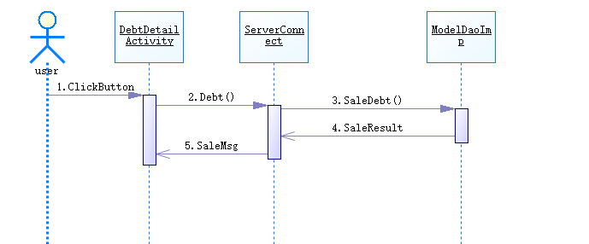

2.2.2.3 信用管理模块
1、简介
本模块主要是实现通过计算用户的历史借贷情况以及财产情况，产生用户的信用额度并进行管理，主要包括信用查询、信用额度审核以及信用额度管理。
2、功能列表
功能 | 描述
查询信用额度 | 用户可以查看自己的信用额度
查询信用额度记录 | 用户可以查看自己的信用额度的历史增长记录
提升信用额度 | 用户可以申请提升信用额度

2.2.2.3.1 查询信用额度
1、功能设计描述
查询信用额度功能是指用户可以查看自己的信用额度。
（1）类
1）ModelDaoImp
提供查询数据库的方法，可以被调用。
2）ServerConnect
连接服务器。
3）ShowCreditActivity
显示信用额度。

（2）类与类之间关系
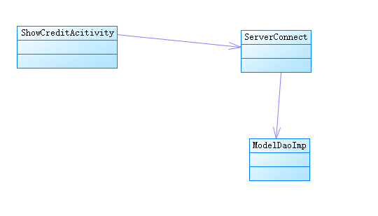

（3）文件列表
名称 | 类型 | 存放位置 | 说明
ModelDaoImp.java | Java |  | 数据库操作相关类
ServerConnect.java | Java |  | 连接服务器
ShowCreditActivity.java | Java |  | 显示信用额度的页面

2 功能实现说明
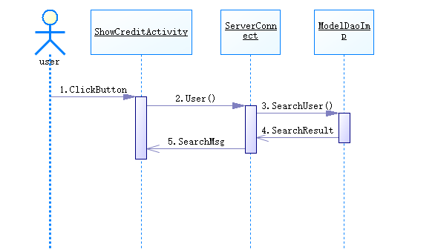

2.2.2.3.2 查询信用额度记录
1、功能设计描述
查询信用额度功能是指用户可以查看自己的信用额度。
（1）类
1）ModelDaoImp
提供查询数据库的方法，可以被调用。
2）ServerConnect
连接服务器。
3）ShowCreditRecordActivity
显示信用额度记录。
4）CreditRecordDetailActivity
显示信用额度记录详情。
（2）类与类之间关系
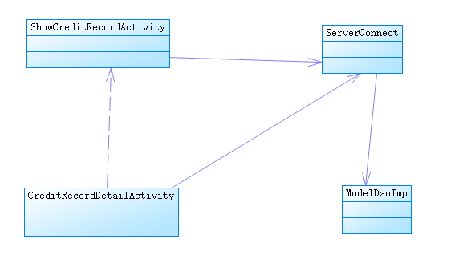

（3）文件列表
名称 | 类型 | 存放位置 | 说明
ModelDaoImp.java | Java |  | 数据库操作相关类
ServerConnect.java | Java |  | 连接服务器
ShowCreditRecordActivity.java | Java |  | 显示信用额度记录列表的页面
CreditRecordDetailActivity.java | Java |  | 显示信用额度记录详情的页面

2 功能实现说明
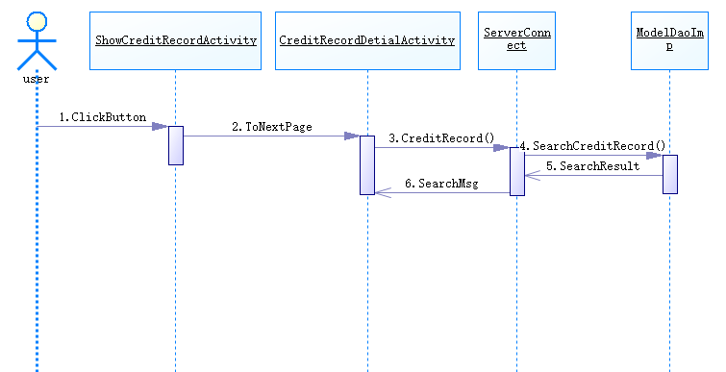

2.2.2.3.3 提升信用额度
1、功能设计描述
提升信用额度功能是指用户可以申请提高自己的信用额度。
（1）类
1）ModelDaoImp
提供查询数据库的方法，可以被调用。
2）ServerConnect
连接服务器。
3）EditCreditActivity
申请提高信用额度的界面

（2）类与类之间关系
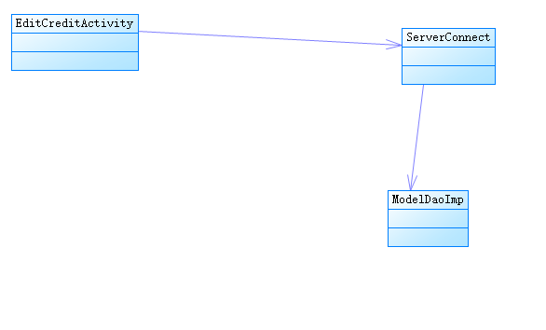
（3）文件列表
名称 | 类型 | 存放位置 | 说明
ModelDaoImp.java | Java |  | 数据库操作相关类
ServerConnect.java | Java |  | 连接服务器
EditCreditActivity.java | Java |  | 申请提高信用额度的界面

2 功能实现说明
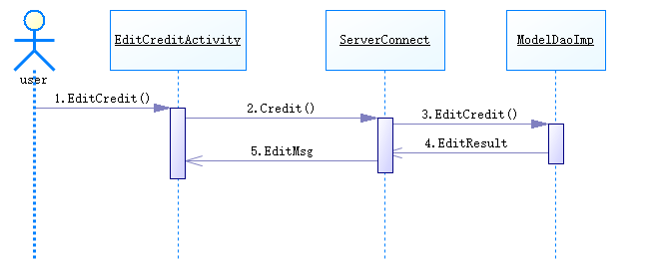

2.2.3 Interface Description接口描述

2.2.3.1 我要借款接口

2.2.3.1.1 添加借款申请
方法
 | 方法和说明
Get | /api/user/getUser/{id}
Post | /api/debt/AddDebtActivity/User={id}&Sum={sum}&EDTime={EDTime}&Content={Content}

2.2.3.1.2 查询借款申请
方法
 | 方法和说明
Get | /api/debt/ShowDebtActivity/User={id}
Get | /api/debt/DebtDetailActivity/Debt={id}

2.2.3.1.3 修改借款申请
方法
 | 方法和说明
Put | /api/debt/EditDebtActivity/Debt={id}&Sum={sum}EDTime={EDTime}&Content={Content}

2.2.3.1.4 删除借款申请
方法
 | 方法和说明
Delete | /api/debt/DeleteDebtActivity/Debt={ id}

2.2.3.1.5 偿还借款申请
方法
 | 方法和说明
Put | /api/debt/DischargeDebtActivity/Debt={ id}&Time={time}

2.2.3.2 我要理财接口

2.2.3.2.1 选购理财产品
方法
 | 方法和说明
Get | /api/FP/ShowFPActivity/{}
Get | /api/FP/FPDetailAcitivity/{FP_id}
Post | /api/FP/AddFPDealActivity/User={id}&FP={FP_id}&from={start}&to={end}&sum={sum}

2.2.3.2.2 撤销理财产品
方法
 | 方法和说明
Delete | /api/FP/DeleteFPDealActivity/User={id}&FPDeal={FPDeal_id}

2.2.3.2.3 查询个人债权
方法
 | 方法和说明
Get | /api/Debt/ShowDebtActivity/Owner={id}

2.2.3.2.4 接受借款申请
方法
 | 方法和说明
Put | /api/Debt/EditDebtActivity/debt={Debt_id}&Owner={id}&RTime={time}&Rate=rate

2.2.3.2.5 购买他人债权
方法
 | 方法和说明
Put | /api/Debt/EditDebtActivity/Debt={Debt_id}&Owner={id}

2.2.3.2.5 出售债权
方法
 | 方法和说明
Put | /api/Debt/EditDebtActivity/ Debt={Debt_id}&Type=true

2.2.3.3 信用管理接口

2.2.3.3.1 查询信用额度
方法
 | 方法和说明
Get | /api/User/ShowCreditActivity/User={id}

2.2.3.3.2 查询信用额度记录
方法
 | 方法和说明
Get | /api/CreditRecord/ShowCreditRecordActivity/User={id}

2.2.3.3.3 提升信用额度
方法
 | 方法和说明
Post | /api/CreditRecord/EditCreditActivity/User={id}&Sum={sum}&Time={time}

3 Data Structure 数据结构/Database Design 数据库设计
进行数据结构、数据文件存储、数据库等设计

3.1 概念模型
E-R图或者Powerdesigner建模中概念模型。

3.2 数据库表设计
数据库表结构或者Powerdesigner建模中物理模型。

3.3 存储过程设计
如果没有，去掉此节。

3.4 视图设计
如果没有，去掉此节。

3.5 触发器设计
如果没有，去掉此节。

3.6 函数设计
如果没有，去掉此节。

3.7 基础数据配置
系统运行时，基础数据配置。如果没有，去掉此节。

4 UI Design 界面设计

4.1 界面1
1 界面原图

2 界面说明

4.2 界面1
1 界面原图

2 界面说明

5 Detailed Design 详细设计

5.1 AddDebtActivity.java

5.1.1 简介
该类用于显示添加借款申请的界面，以及用户与系统进行添加借款申请的相关交互操作。

5.1.2 类图
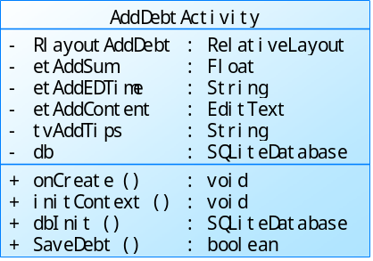

5.1.3 属性
可见性 | 属性名称 | 类型 | 说明
private | RlayoutAddDebt | RelativeLayout | 添加借款申请的最高父布局
private | etAddSum | Float | 借款金额
private | etAddEDTime | String | 预期还款所需时间
Private | etAddContent | EditText | 文字说明
private | tvAddTips | TextView | 显示一些操作小提示的文字框
private | db | SQLiteDatabase | 当前数据库

5.1.4 方法
1 onCreate()
（1）方法描述
Prototype 函数原型 | protected void onCreate(Bundle savedInstanceState)
Description 功能描述 | Activity创建时调用
Calls 调用函数 | Activity.onCreate(Bundle savedInstanceState)、initContext()、dbInit()
Called By 被调用函数 | 无
Input 输入参数 | Bundle savedInstanceState
Output 输出参数 | 无
Return 返回值 | 无
Exception 抛出异常 | ClassNotFoundException

（2）实现描述
调用initContext()函数
db←通过dbInit()获得使用的数据库对象
给下拉列表、按钮、布局添加事件监听

2 initContext()
（1）方法描述
Prototype 函数原型 | private void initContext()
Description 功能描述 | 初始化所有控件，将属性与界面文件中的控件关联起来
Calls 调用函数 | InitSatelliteMenu()
Called By 被调用函数 | 无
Input 输入参数 | 无
Output 输出参数 | 所有控件相关的属性
Return 返回值 | 无
Exception 抛出异常 | ClassNotFoundException

（2）实现描述
对页面上的控件和属性进行关联（findViewById）
给下拉列表设置adapter
调用initSatelliteMenu()函数

3 dbInit()
（1）方法描述
Prototype 函数原型 | public SQLiteDatabase dbInit()
Description 功能描述 | 返回当前应该使用的数据库对象
Calls 调用函数 | ModelDaoImp.getUserConfiguration()  Configuration. getLoginUser()
Called By 被调用函数 | 无
Input 输入参数 | 无
Output 输出参数 | 无
Return 返回值 | SQLiteDatabase
Exception 抛出异常 | 无

（2）实现描述
defaultdb←连上default.db
mdi←通过defaultdb得到数据库操作对象
userId←通过mdi得到当前登陆的用户名
if userId为default{
返回defaultdb
}else{
返回userId的数据库
}

4 SaveDebt()
（1）方法描述
Prototype 函数原型 | public boolean SaveDebt(View v)
Description 功能描述 | 保存借款申请，跳转到ShowDebtActivity.java
Calls 调用函数 | Debt的所有set函数，ModelDaoImp.addDebt(Debt debt)
Called By 被调用函数 | 无
Input 输入参数 | 鼠标点击事件
Output 输出参数 | 无
Return 返回值 | 点击执行成功返回true，不成功返回false
Exception 抛出异常 | ClassNotFoundException

（2）实现描述
If（点击提交）
debt←新建一个Debt对象
从界面上获取添加的所有内容，判断是否符合输入要求
将内容写入debt相应的set函数
If（debt.getText()为空）
弹框提示是否放弃借款申请
else
mdi←通过db获得数据库操作对象
调用mdi的addDebt(debt)函数
跳转到ShowDebtActivity.java

5.2 ShowDebtActivity.java

5.2.1 简介
该类用于显示借款申请列表的界面，以及删除借款申请的相关操作。点击相应按钮后可跳转到DebtDetailActivity.java及EditDebtActivity.java。

5.2.2 类图
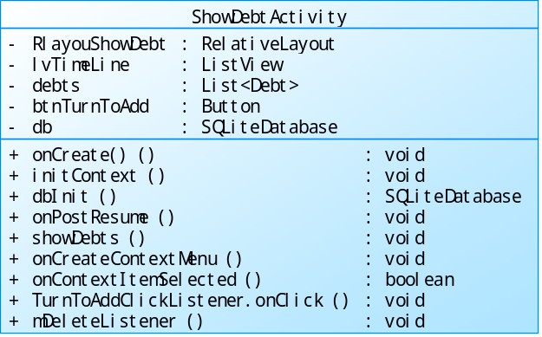

5.2.3 属性
可见性 | 属性名称 | 类型 | 说明
private | RlayoutShowDebt | RelativeLayout | 显示借款申请界面的最高父布局
private | lvTimeLine | ListView | 显示所有Debt的列表控件
private | debts | List<Debt> | 从数据库取得的该用户所有的借款申请
private | ibtnTurnToAdd | Button | 点击后跳转到添加借款申请界面的按钮
private | db | SQLiteDatabase | 当前数据库

5.2.4 方法
1 onCreate()
（1）方法描述
Prototype 函数原型 | protected void onCreate(Bundle savedInstanceState)
Description 功能描述 | Activity创建时调用
Calls 调用函数 | Activity.onCreate(Bundle savedInstanceState)、initContext()、dbInit()、showDebts()
Called By 被调用函数 | 无
Input 输入参数 | Bundle savedInstanceState
Output 输出参数 | 无
Return 返回值 | 无
Exception 抛出异常 | ClassNotFoundException

（2）实现描述
调用initContext()函数
db←通过dbInit()获得使用的数据库对象
调用showDebts()函数显示所有借款申请
给listView注册菜单
给按钮、布局添加事件监听

2 initContext()
（1）方法描述
Prototype 函数原型 | private void initContext()
Description 功能描述 | 初始化所有控件，将属性与界面文件中的控件关联起来
Calls 调用函数 | 无
Called By 被调用函数 | 无
Input 输入参数 | 无
Output 输出参数 | 所有控件相关的属性
Return 返回值 | 无
Exception 抛出异常 | ClassNotFoundException

（2）实现描述
对页面上的控件和属性进行关联（findViewById）

3 dbInit()
（1）方法描述
Prototype 函数原型 | public SQLiteDatabase dbInit()
Description 功能描述 | 返回当前应该使用的数据库对象
Calls 调用函数 | ModelDaoImp.getUserConfiguration()  Configuration. getLoginUser()
Called By 被调用函数 | 无
Input 输入参数 | 无
Output 输出参数 | 无
Return 返回值 | SQLiteDatabase
Exception 抛出异常 | 无

（2）实现描述
defaultdb←连上default.db
mdi←通过defaultdb得到数据库操作对象
userId←通过mdi得到当前登陆的用户名
if userId为default{
返回defaultdb
}else{
返回userId的数据库
}

4 onPostResume()
（1）方法描述
Prototype 函数原型 | protected void onPostResume()
Description 功能描述 | 返回该Activity时调用
Calls 调用函数 | showDebts()
Called By 被调用函数 | 无
Input 输入参数 | 无
Output 输出参数 | 无
Return 返回值 | 无
Exception 抛出异常 | ClassNotFoundException

（2）实现描述
super.onPostResume()
调用showDebts()在返回该Activity时重新显示所有借款申请

5 showDebts()
（1）方法描述
Prototype 函数原型 | public void showDebts()
Description 功能描述 | 从数据库中获取当前数据库中所有借款申请信息，并显示在界面上
Calls 调用函数 | ModelDaoImp.getAllDebts()、Debt类的所有get函数、getRoundedCornerBitmap(Bitmap bitmap)
Called By 被调用函数 | 无
Input 输入参数 | 无
Output 输出参数 | 包含所有借款申请的ListView列表
Return 返回值 | 无
Exception 抛出异常 | ClassNotFoundException

（2）实现描述
移除listView上的所有View
mdi←通过defaultdb得到数据库操作对象
debts←调用mdi的getAllDebts()函数得到所有借款申请
If(debts.size() != 0)
for(debts中的每一项)
将相同属性的内容放在同一个数组中
根据数组设置listView的adapter
6 onCreateContextMenu()
（1）方法描述
Prototype 函数原型 | public void onCreateContextMenu(ContextMenu menu, View v, ContextMenuInfo menuInfo)
Description 功能描述 | 为ListView创建上下文菜单及菜单选项
Calls 调用函数 | Activity.onCreateContextMenu(ContextMenu menu, View v, ContextMenuInfo menuInfo)
Called By 被调用函数 | 无
Input 输入参数 | 菜单相关
Output 输出参数 | 无
Return 返回值 | 无
Exception 抛出异常 | ClassNotFoundException

（2）实现描述
给menu装载timeline_menu_context菜单文件
super.onCreateContextMenu(menu, v, menuInfo)

7 onContextItemSelected()
（1）方法描述
Prototype 函数原型 | public boolean onContextItemSelected(MenuItem item)
Description 功能描述 | 为contextMenu菜单的每个item添加响应事件
Calls 调用函数 | shareToOther(int id)
Called By 被调用函数 | 无
Input 输入参数 | MenuItem item，菜单项
Output 输出参数 | 无
Return 返回值 | 点击菜单上的item返回true，否则返回父类Activity的这个函数的返回值
Exception 抛出异常 | ClassNotFoundException

（2）实现描述
infor←item.getMenuInfo()获取点击的listView的哪一项的信息
shareDebt←debts中的第infor.position个Debt对象
sc←新建一个ServerConnection对象
switch(item.getItemId())
删除：弹框提示是否删除
编辑：editDebt← debts中的第infor.position个Debt对象
将editDebt对象传到EditDebtActivity界面
跳转到EditDebtActivity界面

8 TurnToAddClickListener.onClick()
（1）方法描述
Prototype 函数原型 | public void TurnToAddClickListener.onClick(View v)
Description 功能描述 | 点击加号按钮的事件监听
Calls 调用函数 | 无
Called By 被调用函数 | 无
Input 输入参数 | 无
Output 输出参数 | 无
Return 返回值 | 无
Exception 抛出异常 | ClassNotFoundException

（2）实现描述
跳转到AddDebtactivity

9 mDeleteListener.onClick()
（1）方法描述
Prototype 函数原型 | public void mDeleteListener.onClick(DialogInterface dialog, int which)
Description 功能描述 | 删除某条借款申请的事件响应
Calls 调用函数 | 无
Called By 被调用函数 | 无
Input 输入参数 | 无
Output 输出参数 | 无
Return 返回值 | 无
Exception 抛出异常 | ClassNotFoundException

（2）实现描述
mdi←通过defaultdb得到数据库操作对象
调用mdi的deleteDebt函数删除该位置的debt
调用showDebts()函数显示所有函数

5.3 EditDebtActivity.java

5.3.1 简介
该类用于修改借款申请的界面。在该类中需要用到Configuration.java和Debt.java两个实体类，以及DBHelper.java和ModelDaoImp.java两个数据库相关操作类。

5.3.2 类图
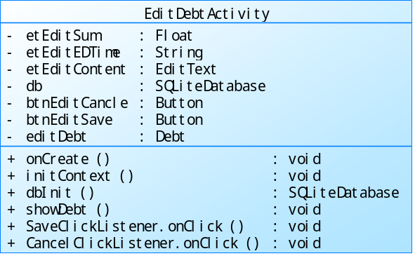

5.3.3 属性
可见性 | 属性名称 | 类型 | 说明
private | etEditContent | EditText | 待编辑的借款申请的文字说明
private | etEditSum | Float | 待编辑的借款申请的金额
Private | etEDTime | String | 待编辑的借款申请的预计还款所需时间
private | db | SQLiteDatabase | 当前数据库
private | btnEditCancle | Button | 取消按钮
private | btnEditSave | Button | 保存按钮
private | editDebt | Debt | 从ShowDebtActivity界面传过来的Debt对象

5.3.4 方法
1 onCreate()
（1）方法描述
Prototype 函数原型 | protected void onCreate(Bundle savedInstanceState)
Description 功能描述 | Activity创建时调用
Calls 调用函数 | Activity.onCreate(Bundle savedInstanceState)、initContext()、dbInit()
Called By 被调用函数 | 无
Input 输入参数 | Bundle savedInstanceState
Output 输出参数 | 无
Return 返回值 | 无
Exception 抛出异常 | ClassNotFoundException

（2）实现描述
调用initContext()函数
db←通过dbInit()获得使用的数据库对象
editdebt←获取从ShowDebtActivity传过来的debt对象
给下拉列表、按钮、布局添加事件监听

2 initContext()
（1）方法描述
Prototype 函数原型 | private void initContext()
Description 功能描述 | 初始化所有控件，将属性与界面文件中的控件关联起来
Calls 调用函数 | 无
Called By 被调用函数 | 无
Input 输入参数 | 无
Output 输出参数 | 所有控件相关的属性
Return 返回值 | 无
Exception 抛出异常 | ClassNotFoundException

（2）实现描述
对页面上的控件和属性进行关联（findViewById）

3 dbInit()
（1）方法描述
Prototype 函数原型 | public SQLiteDatabase dbInit()
Description 功能描述 | 返回当前应该使用的数据库对象
Calls 调用函数 | ModelDaoImp.getUserConfiguration()  Configuration. getLoginUser()
Called By 被调用函数 | 无
Input 输入参数 | 无
Output 输出参数 | 无
Return 返回值 | SQLiteDatabase
Exception 抛出异常 | 无

（2）实现描述
defaultdb←连上default.db
mdi←通过defaultdb得到数据库操作对象
userId←通过mdi得到当前登陆的用户名
if userId为default{
返回defaultdb
}else{
返回userId的数据库
}

4 showDebt()
（1）方法描述
Prototype 函数原型 | private void showDebt()
Description 功能描述 | 将待编辑的该条借款申请信息显示在界面上
Calls 调用函数 | Debt类的所有get函数和set函数
Called By 被调用函数 | 无
Input 输入参数 | 无
Output 输出参数 | 无
Return 返回值 | 无
Exception 抛出异常 | ClassNotFoundException

（2）实现描述
用debt的get函数得到所有属性值
将属性值内容分别显示在界面上相应的控件中

5 SaveClickListener.onClick()
（1）方法描述
Prototype 函数原型 | public void SaveClickListener.onClick(View v)
Description 功能描述 | 点击保存按钮的响应事件
Calls 调用函数 | 无
Called By 被调用函数 | 无
Input 输入参数 | 无
Output 输出参数 | 无
Return 返回值 | 无
Exception 抛出异常 | ClassNotFoundException

（2）实现描述
将界面上的数据利用Debt的set函数都存入editDebt的对象中
mdi←通过defaultdb得到数据库操作对象
调用mdi的updateDebt函数
跳转到ShowDebtActivity

6 CancelClickListener.onClick()
（1）方法描述
Prototype 函数原型 | public void CancelClickListener.onClick(View v)
Description 功能描述 | 取消按钮点击事件响应
Calls 调用函数 | 无
Called By 被调用函数 | 无
Input 输入参数 | 无
Output 输出参数 | 无
Return 返回值 | 无
Exception 抛出异常 | ClassNotFoundException

（2）实现描述
直接跳转到ShowDebtActivity

5.4 DebtDetailActivity.java

5.4.1 简介
该类用于显示某条借款申请的详情以及相关操作。返回键会回到ShowDebtActivity.java，修改会到EditDebtActivity.java。在该类中需要用到Configuration.java和Debt.java两个实体类，以及DBHelper.java和ModelDaoImp.java两个数据库相关操作类。

5.4.2 类图
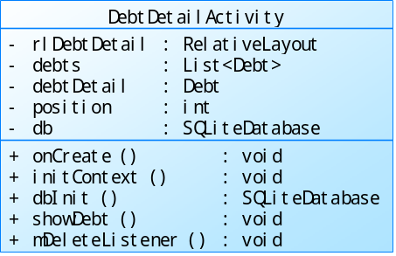

5.4.3 属性
可见性 | 属性名称 | 类型 | 说明
private | rlDebtDetail | RelativeLayout | 借款申请详情界面的最高父布局
private | debts | List<Debt> | 从ShowDebtActivity传过来的Debt列表
private | debtDetail | Debt | 从ShowDebtActivity传过来的Debt对象，即要显示出来的Debt
private | position | int | 从ShowDebtActivity传过来的该Debt在所有借款申请中的位置
private | db | SQLiteDatabase | 当前数据库

5.4.4 方法
1 onCreate()
（1）方法描述
Prototype 函数原型 | protected void onCreate(Bundle savedInstanceState)
Description 功能描述 | Activity创建时调用
Calls 调用函数 | Activity.onCreate(Bundle savedInstanceState)、initContext()、dbInit()
Called By 被调用函数 | 无
Input 输入参数 | Bundle savedInstanceState
Output 输出参数 | 无
Return 返回值 | 无
Exception 抛出异常 | ClassNotFoundException

（2）实现描述
调用initContext()函数
db←通过dbInit()获得使用的数据库对象
debts，debtdetail，position←获取从ShowDebtActivity传过来的debts，debtdetail，position对象
调用showDebt函数将当前借款申请的所有属性显示出来
给按钮、布局添加事件监听

2 initContext()
（1）方法描述
Prototype 函数原型 | private void initContext()
Description 功能描述 | 初始化所有控件，将属性与界面文件中的控件关联起来
Calls 调用函数 | 无
Called By 被调用函数 | 无
Input 输入参数 | 无
Output 输出参数 | 所有控件相关的属性
Return 返回值 | 无
Exception 抛出异常 | ClassNotFoundException

（2）实现描述
对页面上的控件和属性进行关联（findViewById）

3 dbInit()
（1）方法描述
Prototype 函数原型 | public SQLiteDatabase dbInit()
Description 功能描述 | 返回当前应该使用的数据库对象
Calls 调用函数 | ModelDaoImp.getUserConfiguration()  Configuration. getLoginUser()
Called By 被调用函数 | 无
Input 输入参数 | 无
Output 输出参数 | 无
Return 返回值 | SQLiteDatabase
Exception 抛出异常 | 无

（2）实现描述
defaultdb←连上default.db
mdi←通过defaultdb得到数据库操作对象
userId←通过mdi得到当前登陆的用户名
if userId为default{
返回defaultdb
}else{
返回userId的数据库
}

4 showDebt()
（1）方法描述
Prototype 函数原型 | private void showDebt()
Description 功能描述 | 将要显示的该条借款申请信息显示在界面上
Calls 调用函数 | Debt类的所有get函数和set函数
Called By 被调用函数 | 无
Input 输入参数 | 无
Output 输出参数 | 无
Return 返回值 | 无
Exception 抛出异常 | ClassNotFoundException

（2）实现描述
用debt的get函数得到所有属性值
将属性值内容分别显示在界面上相应的控件中

5 mDeleteListener.onClick()
（1）方法描述
Prototype 函数原型 | public void mDeleteListener.onClick(DialogInterface dialog, int which)
Description 功能描述 | 删除某条借款申请的事件响应
Calls 调用函数 | 无
Called By 被调用函数 | 无
Input 输入参数 | 无
Output 输出参数 | 无
Return 返回值 | 无
Exception 抛出异常 | ClassNotFoundException

（2）实现描述
mdi←通过defaultdb得到数据库操作对象
调用mdi的deleteDebt函数删除该位置的debt
调用showDebts()函数显示所有函数

5.5 ShowFPActivity.java

5.5.1 简介
该类用于显示理财产品列表的界面，以及购买的相关操作。

5.5.2 类图
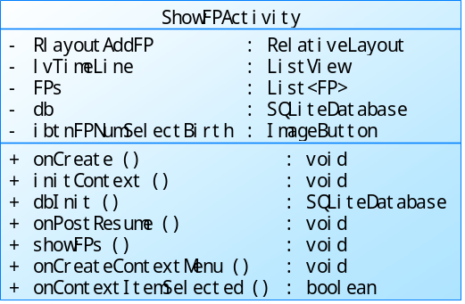

5.5.3 属性
可见性 | 属性名称 | 类型 | 说明
private | RlayoutAddFP | RelativeLayout | 显示理财产品界面的最高父布局
private | lvTimeLine | ListView | 显示所有FP的列表控件
private | FPs | List<FP> | 从数据库取得的所有的理财产品
private | db | SQLiteDatabase | 当前数据库
private | ibtnFPNumSelectBirth | ImageButton | 选择购买数量

5.5.4 方法
1 onCreate()
（1）方法描述
Prototype 函数原型 | protected void onCreate(Bundle savedInstanceState)
Description 功能描述 | Activity创建时调用
Calls 调用函数 | Activity.onCreate(Bundle savedInstanceState)、initContext()、dbInit()、showFPs()
Called By 被调用函数 | 无
Input 输入参数 | Bundle savedInstanceState
Output 输出参数 | 无
Return 返回值 | 无
Exception 抛出异常 | ClassNotFoundException

（2）实现描述
调用initContext()函数
db←通过dbInit()获得使用的数据库对象
调用showFPs()函数显示所有理财产品
给listView注册菜单
给按钮、布局添加事件监听

2 initContext()
（1）方法描述
Prototype 函数原型 | private void initContext()
Description 功能描述 | 初始化所有控件，将属性与界面文件中的控件关联起来
Calls 调用函数 | 无
Called By 被调用函数 | 无
Input 输入参数 | 无
Output 输出参数 | 所有控件相关的属性
Return 返回值 | 无
Exception 抛出异常 | ClassNotFoundException

（2）实现描述
对页面上的控件和属性进行关联（findViewById）

3 dbInit()
（1）方法描述
Prototype 函数原型 | public SQLiteDatabase dbInit()
Description 功能描述 | 返回当前应该使用的数据库对象
Calls 调用函数 | ModelDaoImp.getUserConfiguration()  Configuration. getLoginUser()
Called By 被调用函数 | 无
Input 输入参数 | 无
Output 输出参数 | 无
Return 返回值 | SQLiteDatabase
Exception 抛出异常 | 无

（2）实现描述
defaultdb←连上default.db
mdi←通过defaultdb得到数据库操作对象
userId←通过mdi得到当前登陆的用户名
if userId为default{
返回defaultdb
}else{
返回userId的数据库
}

4 onPostResume()
（1）方法描述
Prototype 函数原型 | protected void onPostResume()
Description 功能描述 | 返回该Activity时调用
Calls 调用函数 | showFPs()
Called By 被调用函数 | 无
Input 输入参数 | 无
Output 输出参数 | 无
Return 返回值 | 无
Exception 抛出异常 | ClassNotFoundException

（2）实现描述
super.onPostResume()
调用showFPs()在返回该Activity时重新显示所有理财产品

5 showFPs()
（1）方法描述
Prototype 函数原型 | public void showFPs()
Description 功能描述 | 从数据库中获取当前数据库中所有理财产品信息，并显示在界面上
Calls 调用函数 | ModelDaoImp.getAllFPs()、FP类的所有get函数、getRoundedCornerBitmap(Bitmap bitmap)
Called By 被调用函数 | 无
Input 输入参数 | 无
Output 输出参数 | 包含所有理财产品的ListView列表
Return 返回值 | 无
Exception 抛出异常 | ClassNotFoundException

（2）实现描述
移除listView上的所有View
mdi←通过defaultdb得到数据库操作对象
FPs←调用mdi的getAllFPs()函数得到所有理财产品
If(FPs.size() != 0)
for(FPs中的每一项)
将相同属性的内容放在同一个数组中
根据数组设置listView的adapter
6 onCreateContextMenu()
（1）方法描述
Prototype 函数原型 | public void onCreateContextMenu(ContextMenu menu, View v, ContextMenuInfo menuInfo)
Description 功能描述 | 为ListView创建上下文菜单及菜单选项
Calls 调用函数 | Activity.onCreateContextMenu(ContextMenu menu, View v, ContextMenuInfo menuInfo)
Called By 被调用函数 | 无
Input 输入参数 | 菜单相关
Output 输出参数 | 无
Return 返回值 | 无
Exception 抛出异常 | ClassNotFoundException

（2）实现描述
给menu装载timeline_menu_context菜单文件
super.onCreateContextMenu(menu, v, menuInfo)

7 onContextItemSelected()
（1）方法描述
Prototype 函数原型 | public boolean onContextItemSelected(MenuItem item)
Description 功能描述 | 为contextMenu菜单的每个item添加响应事件
Calls 调用函数 | shareToOther(int id)
Called By 被调用函数 | 无
Input 输入参数 | MenuItem item，菜单项
Output 输出参数 | 无
Return 返回值 | 点击菜单上的item返回true，否则返回父类Activity的这个函数的返回值
Exception 抛出异常 | ClassNotFoundException

（2）实现描述
infor←item.getMenuInfo()获取点击的listView的哪一项的信息
shareFP←FPs中的第infor.position个FP对象
sc←新建一个ServerConnection对象
switch(item.getItemId())
购买：弹框提示是否购买成功

5.6 ShowFPDealActivity.java

5.6.1 简介
该类用于显示用户购买的理财产品列表的界面，以及撤销理财产品的相关操作。点击相应按钮后可跳转到FPDealDetailActivity.java。

5.6.2 类图

5.6.3 属性
可见性 | 属性名称 | 类型 | 说明
private | RlayoutAddFPDeal | RelativeLayout | 显示理财产品界面的最高父布局
private | lvTimeLine | ListView | 显示所有FPDeal的列表控件
private | FPDeals | List<FPDeal> | 从数据库取得的该用户所购买的理财产品
private | db | SQLiteDatabase | 当前数据库

5.6.4 方法
1 onCreate()
（1）方法描述
Prototype 函数原型 | protected void onCreate(Bundle savedInstanceState)
Description 功能描述 | Activity创建时调用
Calls 调用函数 | Activity.onCreate(Bundle savedInstanceState)、initContext()、dbInit()、showFPDeals()
Called By 被调用函数 | 无
Input 输入参数 | Bundle savedInstanceState
Output 输出参数 | 无
Return 返回值 | 无
Exception 抛出异常 | ClassNotFoundException

（2）实现描述
调用initContext()函数
db←通过dbInit()获得使用的数据库对象
调用showFPDeals()函数显示所有借款申请
给listView注册菜单
给按钮、布局添加事件监听

2 initContext()
（1）方法描述
Prototype 函数原型 | private void initContext()
Description 功能描述 | 初始化所有控件，将属性与界面文件中的控件关联起来
Calls 调用函数 | 无
Called By 被调用函数 | 无
Input 输入参数 | 无
Output 输出参数 | 所有控件相关的属性
Return 返回值 | 无
Exception 抛出异常 | ClassNotFoundException

（2）实现描述
对页面上的控件和属性进行关联（findViewById）

3 dbInit()
（1）方法描述
Prototype 函数原型 | public SQLiteDatabase dbInit()
Description 功能描述 | 返回当前应该使用的数据库对象
Calls 调用函数 | ModelDaoImp.getUserConfiguration()  Configuration. getLoginUser()
Called By 被调用函数 | 无
Input 输入参数 | 无
Output 输出参数 | 无
Return 返回值 | SQLiteDatabase
Exception 抛出异常 | 无

（2）实现描述
defaultdb←连上default.db
mdi←通过defaultdb得到数据库操作对象
userId←通过mdi得到当前登陆的用户名
if userId为default{
返回defaultdb
}else{
返回userId的数据库
}

4 onPostResume()
（1）方法描述
Prototype 函数原型 | protected void onPostResume()
Description 功能描述 | 返回该Activity时调用
Calls 调用函数 | showFPDeals()
Called By 被调用函数 | 无
Input 输入参数 | 无
Output 输出参数 | 无
Return 返回值 | 无
Exception 抛出异常 | ClassNotFoundException

（2）实现描述
super.onPostResume()
调用showFPDeals()在返回该Activity时重新显示所有借款申请

5 showFPDeals()
（1）方法描述
Prototype 函数原型 | public void showFPDeals()
Description 功能描述 | 从数据库中获取当前数据库中所有借款申请信息，并显示在界面上
Calls 调用函数 | ModelDaoImp.getAllFPDeals()、FPDeal类的所有get函数、getRoundedCornerBitmap(Bitmap bitmap)
Called By 被调用函数 | 无
Input 输入参数 | 无
Output 输出参数 | 包含所有借款申请的ListView列表
Return 返回值 | 无
Exception 抛出异常 | ClassNotFoundException

（2）实现描述
移除listView上的所有View
mdi←通过defaultdb得到数据库操作对象
FPDeals←调用mdi的getAllFPDeals()函数得到所有借款申请
If(FPDeals.size() != 0)
for(FPDeals中的每一项)
将相同属性的内容放在同一个数组中
根据数组设置listView的adapter
6 onCreateContextMenu()
（1）方法描述
Prototype 函数原型 | public void onCreateContextMenu(ContextMenu menu, View v, ContextMenuInfo menuInfo)
Description 功能描述 | 为ListView创建上下文菜单及菜单选项
Calls 调用函数 | Activity.onCreateContextMenu(ContextMenu menu, View v, ContextMenuInfo menuInfo)
Called By 被调用函数 | 无
Input 输入参数 | 菜单相关
Output 输出参数 | 无
Return 返回值 | 无
Exception 抛出异常 | ClassNotFoundException

（2）实现描述
给menu装载timeline_menu_context菜单文件
super.onCreateContextMenu(menu, v, menuInfo)

7 onContextItemSelected()
（1）方法描述
Prototype 函数原型 | public boolean onContextItemSelected(MenuItem item)
Description 功能描述 | 为contextMenu菜单的每个item添加响应事件
Calls 调用函数 | shareToOther(int id)
Called By 被调用函数 | 无
Input 输入参数 | MenuItem item，菜单项
Output 输出参数 | 无
Return 返回值 | 点击菜单上的item返回true，否则返回父类Activity的这个函数的返回值
Exception 抛出异常 | ClassNotFoundException

（2）实现描述
infor←item.getMenuInfo()获取点击的listView的哪一项的信息
shareFPDeal←FPDeals中的第infor.position个FPDeal对象
sc←新建一个ServerConnection对象
switch(item.getItemId())
删除：弹框提示是否删除
编辑：editFPDeal← FPDeals中的第infor.position个FPDeal对象
将editFPDeal对象传到EditFPDealActivity界面
跳转到EditFPDealActivity界面

8 mDeleteListener.onClick()
（1）方法描述
Prototype 函数原型 | public void mDeleteListener.onClick(DialogInterface dialog, int which)
Description 功能描述 | 撤销某个理财产品的事件响应
Calls 调用函数 | 无
Called By 被调用函数 | 无
Input 输入参数 | 无
Output 输出参数 | 无
Return 返回值 | 无
Exception 抛出异常 | ClassNotFoundException

（2）实现描述
mdi←通过defaultdb得到数据库操作对象
调用mdi的deleteFPDeal函数删除该位置的FPDeal
调用showFPDeals()函数显示所有函数

5.7 FPDealDetailActivity.java

5.7.1 简介
该类用于显示某条理财产品交易的详情以及相关操作。返回键会回到ShowFPDealActivity.java。在该类中需要用到Configuration.java和FPDeal.java两个实体类，以及DBHelper.java和ModelDaoImp.java两个数据库相关操作类。

5.7.2 类图
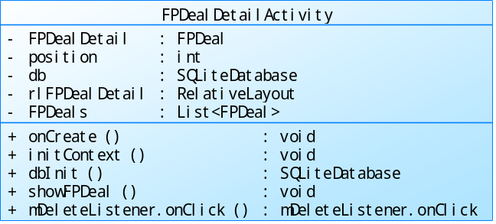

5.7.3 属性
可见性 | 属性名称 | 类型 | 说明
private | rlFPDealDetail | RelativeLayout | 借款申请详情界面的最高父布局
private | FPDeals | List<FPDeal> | 从ShowFPDealActivity传过来的FPDeal列表
private | FPDealDetail | FPDeal | 从ShowFPDealActivity传过来的FPDeal对象，即要显示出来的FPDeal
private | position | int | 从ShowFPDealActivity传过来的该FPDeal在所有借款申请中的位置
private | db | SQLiteDatabase | 当前数据库

5.7.4 方法
1 onCreate()
（1）方法描述
Prototype 函数原型 | protected void onCreate(Bundle savedInstanceState)
Description 功能描述 | Activity创建时调用
Calls 调用函数 | Activity.onCreate(Bundle savedInstanceState)、initContext()、dbInit()
Called By 被调用函数 | 无
Input 输入参数 | Bundle savedInstanceState
Output 输出参数 | 无
Return 返回值 | 无
Exception 抛出异常 | ClassNotFoundException

（2）实现描述
调用initContext()函数
db←通过dbInit()获得使用的数据库对象
FPDeals，FPDealdetail，position←获取从ShowFPDealActivity传过来的FPDeals，FPDealdetail，position对象
调用showFPDeal函数将当前借款申请的所有属性显示出来
给按钮、布局添加事件监听

2 initContext()
（1）方法描述
Prototype 函数原型 | private void initContext()
Description 功能描述 | 初始化所有控件，将属性与界面文件中的控件关联起来
Calls 调用函数 | 无
Called By 被调用函数 | 无
Input 输入参数 | 无
Output 输出参数 | 所有控件相关的属性
Return 返回值 | 无
Exception 抛出异常 | ClassNotFoundException

（2）实现描述
对页面上的控件和属性进行关联（findViewById）

3 dbInit()
（1）方法描述
Prototype 函数原型 | public SQLiteDatabase dbInit()
Description 功能描述 | 返回当前应该使用的数据库对象
Calls 调用函数 | ModelDaoImp.getUserConfiguration()  Configuration. getLoginUser()
Called By 被调用函数 | 无
Input 输入参数 | 无
Output 输出参数 | 无
Return 返回值 | SQLiteDatabase
Exception 抛出异常 | 无

（2）实现描述
defaultdb←连上default.db
mdi←通过defaultdb得到数据库操作对象
userId←通过mdi得到当前登陆的用户名
if userId为default{
返回defaultdb
}else{
返回userId的数据库
}

4 showFPDeal()
（1）方法描述
Prototype 函数原型 | private void showFPDeal()
Description 功能描述 | 将要显示的理财产品购买信息显示在界面上
Calls 调用函数 | FPDeal类的所有get函数和set函数
Called By 被调用函数 | 无
Input 输入参数 | 无
Output 输出参数 | 无
Return 返回值 | 无
Exception 抛出异常 | ClassNotFoundException

（2）实现描述
用FPDeal的get函数得到所有属性值
将属性值内容分别显示在界面上相应的控件中

5 mDeleteListener.onClick()
（1）方法描述
Prototype 函数原型 | public void mDeleteListener.onClick(DialogInterface dialog, int which)
Description 功能描述 | 撤销某条理财产品购买的事件响应
Calls 调用函数 | 无
Called By 被调用函数 | 无
Input 输入参数 | 无
Output 输出参数 | 无
Return 返回值 | 无
Exception 抛出异常 | ClassNotFoundException

（2）实现描述
mdi←通过defaultdb得到数据库操作对象
调用mdi的deleteFPDeal函数删除该位置的FPDeal
调用showFPDeals()函数显示所有函数

5.8 FPDetailActivity.java

5.8.1 简介
该类用于显示某个理财产品的详情以及相关操作。返回键会回到ShowFPActivity.java。在该类中需要用到Configuration.java和FP.java两个实体类，以及DBHelper.java和ModelDaoImp.java两个数据库相关操作类。

5.8.2 类图
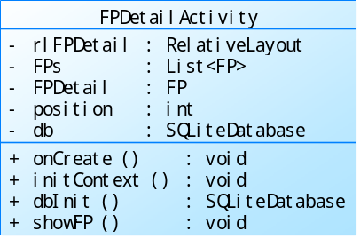

5.8.3 属性
可见性 | 属性名称 | 类型 | 说明
private | rlFPDetail | RelativeLayout | 理财产品详情界面的最高父布局
private | FPs | List<FP> | 从ShowFPActivity传过来的FP列表
private | FPDetail | FP | 从ShowFPActivity传过来的FP对象，即要显示出来的FP
private | position | int | 从ShowFPActivity传过来的该FP在所有借款申请中的位置
private | db | SQLiteDatabase | 当前数据库

5.8.4 方法
1 onCreate()
（1）方法描述
Prototype 函数原型 | protected void onCreate(Bundle savedInstanceState)
Description 功能描述 | Activity创建时调用
Calls 调用函数 | Activity.onCreate(Bundle savedInstanceState)、initContext()、dbInit()
Called By 被调用函数 | 无
Input 输入参数 | Bundle savedInstanceState
Output 输出参数 | 无
Return 返回值 | 无
Exception 抛出异常 | ClassNotFoundException

（2）实现描述
调用initContext()函数
db←通过dbInit()获得使用的数据库对象
FPs，FPdetail，position←获取从ShowFPActivity传过来的FPs，FPdetail，position对象
调用showFP函数将当前借款申请的所有属性显示出来
给按钮、布局添加事件监听

2 initContext()
（1）方法描述
Prototype 函数原型 | private void initContext()
Description 功能描述 | 初始化所有控件，将属性与界面文件中的控件关联起来
Calls 调用函数 | 无
Called By 被调用函数 | 无
Input 输入参数 | 无
Output 输出参数 | 所有控件相关的属性
Return 返回值 | 无
Exception 抛出异常 | ClassNotFoundException

（2）实现描述
对页面上的控件和属性进行关联（findViewById）

3 dbInit()
（1）方法描述
Prototype 函数原型 | public SQLiteDatabase dbInit()
Description 功能描述 | 返回当前应该使用的数据库对象
Calls 调用函数 | ModelDaoImp.getUserConfiguration()  Configuration. getLoginUser()
Called By 被调用函数 | 无
Input 输入参数 | 无
Output 输出参数 | 无
Return 返回值 | SQLiteDatabase
Exception 抛出异常 | 无

（2）实现描述
defaultdb←连上default.db
mdi←通过defaultdb得到数据库操作对象
userId←通过mdi得到当前登陆的用户名
if userId为default{
返回defaultdb
}else{
返回userId的数据库
}

4 showFP()
（1）方法描述
Prototype 函数原型 | private void showFP()
Description 功能描述 | 将要显示的该理财产品信息显示在界面上
Calls 调用函数 | FP类的所有get函数和set函数，showWeather(int id)
Called By 被调用函数 | 无
Input 输入参数 | 无
Output 输出参数 | 无
Return 返回值 | 无
Exception 抛出异常 | ClassNotFoundException

（2）实现描述
用FP的get函数得到所有属性值
将属性值内容分别显示在界面上相应的控件中

5.9 ShowCreditActivity.java

5.9.1 简介
该类用于显示信用额度的界面。点击相应按钮后可跳转到EditCreditActivity.java。

5.9.2 类图
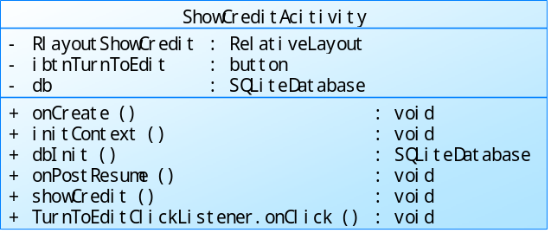

5.9.3 属性
可见性 | 属性名称 | 类型 | 说明
private | RlayoutShowCredit | RelativeLayout | 显示信用额度的最高父布局
private | ibtnTurnToEdit | Button | 点击后跳转到修改信用额度申请界面的按钮
private | db | SQLiteDatabase | 当前数据库

5.9.4 方法
1 onCreate()
（1）方法描述
Prototype 函数原型 | protected void onCreate(Bundle savedInstanceState)
Description 功能描述 | Activity创建时调用
Calls 调用函数 | Activity.onCreate(Bundle savedInstanceState)、initContext()、dbInit()、showDebts()
Called By 被调用函数 | 无
Input 输入参数 | Bundle savedInstanceState
Output 输出参数 | 无
Return 返回值 | 无
Exception 抛出异常 | ClassNotFoundException

（2）实现描述
调用initContext()函数
db←通过dbInit()获得使用的数据库对象
调用showDebts()函数显示所有借款申请
给listView注册菜单
给按钮、布局添加事件监听

2 initContext()
（1）方法描述
Prototype 函数原型 | private void initContext()
Description 功能描述 | 初始化所有控件，将属性与界面文件中的控件关联起来
Calls 调用函数 | 无
Called By 被调用函数 | 无
Input 输入参数 | 无
Output 输出参数 | 所有控件相关的属性
Return 返回值 | 无
Exception 抛出异常 | ClassNotFoundException

（2）实现描述
对页面上的控件和属性进行关联（findViewById）

3 dbInit()
（1）方法描述
Prototype 函数原型 | public SQLiteDatabase dbInit()
Description 功能描述 | 返回当前应该使用的数据库对象
Calls 调用函数 | ModelDaoImp.getUserConfiguration()  Configuration. getLoginUser()
Called By 被调用函数 | 无
Input 输入参数 | 无
Output 输出参数 | 无
Return 返回值 | SQLiteDatabase
Exception 抛出异常 | 无

（2）实现描述
defaultdb←连上default.db
mdi←通过defaultdb得到数据库操作对象
userId←通过mdi得到当前登陆的用户名
if userId为default{
返回defaultdb
}else{
返回userId的数据库
}

4 onPostResume()
（1）方法描述
Prototype 函数原型 | protected void onPostResume()
Description 功能描述 | 返回该Activity时调用
Calls 调用函数 | showCredit()
Called By 被调用函数 | 无
Input 输入参数 | 无
Output 输出参数 | 无
Return 返回值 | 无
Exception 抛出异常 | ClassNotFoundException

（2）实现描述
super.onPostResume()
调用showCredit()在返回该Activity时重新显示

5 showCredit()
（1）方法描述
Prototype 函数原型 | public void showDebts()
Description 功能描述 | 从数据库中获取当前数据库中用户的信用额度信息，并显示在界面上
Calls 调用函数 | 将user的所有属性的内容显示在界面上对应的控件中
Called By 被调用函数 | 无
Input 输入参数 | 无
Output 输出参数 | 用户的信用额度
Return 返回值 | 无
Exception 抛出异常 | ClassNotFoundException

（2）实现描述
mdi←通过defaultdb得到数据库操作对象
将user的信用额度的内容显示在界面上对应的控件中

6 TurnToEditClickListener.onClick()
（1）方法描述
Prototype 函数原型 | public void TurnToAddClickListener.onClick(View v)
Description 功能描述 | 点击修改按钮的事件监听
Calls 调用函数 | 无
Called By 被调用函数 | 无
Input 输入参数 | 无
Output 输出参数 | 无
Return 返回值 | 无
Exception 抛出异常 | ClassNotFoundException

（2）实现描述
跳转到EditCreditactivity

5.10 ShowCreditRecordActivity.java

5.10.1 简介
该类用于显示借款申请列表的界面，以及删除借款申请的相关操作。点击相应按钮后可跳转到CreditRecordDetailActivity.java及EditCreditActivity.java。

5.10.2 类图
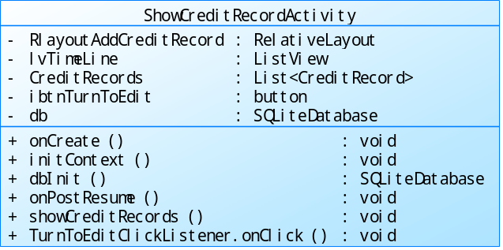

5.10.3 属性
可见性 | 属性名称 | 类型 | 说明
private | RlayoutAddCreditRecord | RelativeLayout | 显示借款申请界面的最高父布局
private | lvTimeLine | ListView | 显示所有CreditRecord的列表控件
private | CreditRecords | List<CreditRecord> | 从数据库取得的该用户所有的信用额度更改
private | ibtnTurnToEdit | Button | 点击后跳转到更改信用额度的按钮
private | db | SQLiteDatabase | 当前数据库

5.10.4 方法
1 onCreate()
（1）方法描述
Prototype 函数原型 | protected void onCreate(Bundle savedInstanceState)
Description 功能描述 | Activity创建时调用
Calls 调用函数 | Activity.onCreate(Bundle savedInstanceState)、initContext()、dbInit()、showCreditRecords()
Called By 被调用函数 | 无
Input 输入参数 | Bundle savedInstanceState
Output 输出参数 | 无
Return 返回值 | 无
Exception 抛出异常 | ClassNotFoundException

（2）实现描述
调用initContext()函数
db←通过dbInit()获得使用的数据库对象
调用showCreditRecords()函数显示所有借款申请
给listView注册菜单
给按钮、布局添加事件监听

2 initContext()
（1）方法描述
Prototype 函数原型 | private void initContext()
Description 功能描述 | 初始化所有控件，将属性与界面文件中的控件关联起来
Calls 调用函数 | 无
Called By 被调用函数 | 无
Input 输入参数 | 无
Output 输出参数 | 所有控件相关的属性
Return 返回值 | 无
Exception 抛出异常 | ClassNotFoundException

（2）实现描述
对页面上的控件和属性进行关联（findViewById）

3 dbInit()
（1）方法描述
Prototype 函数原型 | public SQLiteDatabase dbInit()
Description 功能描述 | 返回当前应该使用的数据库对象
Calls 调用函数 | ModelDaoImp.getUserConfiguration()  Configuration. getLoginUser()
Called By 被调用函数 | 无
Input 输入参数 | 无
Output 输出参数 | 无
Return 返回值 | SQLiteDatabase
Exception 抛出异常 | 无

（2）实现描述
defaultdb←连上default.db
mdi←通过defaultdb得到数据库操作对象
userId←通过mdi得到当前登陆的用户名
if userId为default{
返回defaultdb
}else{
返回userId的数据库
}

4 onPostResume()
（1）方法描述
Prototype 函数原型 | protected void onPostResume()
Description 功能描述 | 返回该Activity时调用
Calls 调用函数 | showCreditRecords()
Called By 被调用函数 | 无
Input 输入参数 | 无
Output 输出参数 | 无
Return 返回值 | 无
Exception 抛出异常 | ClassNotFoundException

（2）实现描述
super.onPostResume()
调用showCreditRecords()在返回该Activity时重新显示所有借款申请

5 showCreditRecords()
（1）方法描述
Prototype 函数原型 | public void showCreditRecords()
Description 功能描述 | 从数据库中获取当前数据库中所有信用额度更改信息，并显示在界面上
Calls 调用函数 | ModelDaoImp.getAllCreditRecords()、CreditRecord类的所有get函数、getRoundedCornerBitmap(Bitmap bitmap)
Called By 被调用函数 | 无
Input 输入参数 | 无
Output 输出参数 | 包含所有借款申请的ListView列表
Return 返回值 | 无
Exception 抛出异常 | ClassNotFoundException

（2）实现描述
移除listView上的所有View
mdi←通过defaultdb得到数据库操作对象
CreditRecords←调用mdi的getAllCreditRecords()函数得到所有借款申请
If(CreditRecords.size() != 0)
for(CreditRecords中的每一项)
将相同属性的内容放在同一个数组中
根据数组设置listView的adapter

6 TurnToEditClickListener.onClick()
（1）方法描述
Prototype 函数原型 | public void TurnToEditClickListener.onClick(View v)
Description 功能描述 | 点击修改按钮的事件监听
Calls 调用函数 | 无
Called By 被调用函数 | 无
Input 输入参数 | 无
Output 输出参数 | 无
Return 返回值 | 无
Exception 抛出异常 | ClassNotFoundException

（2）实现描述
跳转到EditCreditactivity

5.11 CreditRecordDetailActivity.java

5.11.1 简介
该类用于显示某条借款申请的详情以及相关操作。返回键会回到ShowCreditRecordActivity.java，修改会到EditCreditRecordActivity.java。在该类中需要用到Configuration.java和CreditRecord.java两个实体类，以及DBHelper.java和ModelDaoImp.java两个数据库相关操作类。

5.11.2 类图
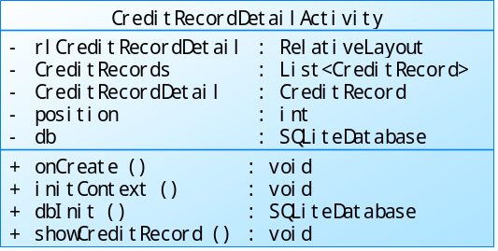

5.11.3 属性
可见性 | 属性名称 | 类型 | 说明
private | rlCreditRecordDetail | RelativeLayout | 借款申请详情界面的最高父布局
private | CreditRecords | List<CreditRecord> | 从ShowCreditRecordActivity传过来的CreditRecord列表
private | CreditRecordDetail | CreditRecord | 从ShowCreditRecordActivity传过来的CreditRecord对象，即要显示出来的CreditRecord
private | position | int | 从ShowCreditRecordActivity传过来的该CreditRecord在所有借款申请中的位置
private | db | SQLiteDatabase | 当前数据库

5.11.4 方法
1 onCreate()
（1）方法描述
Prototype 函数原型 | protected void onCreate(Bundle savedInstanceState)
Description 功能描述 | Activity创建时调用
Calls 调用函数 | Activity.onCreate(Bundle savedInstanceState)、initContext()、dbInit()
Called By 被调用函数 | 无
Input 输入参数 | Bundle savedInstanceState
Output 输出参数 | 无
Return 返回值 | 无
Exception 抛出异常 | ClassNotFoundException

（2）实现描述
调用initContext()函数
db←通过dbInit()获得使用的数据库对象
CreditRecords，CreditRecorddetail，position←获取从ShowCreditRecordActivity传过来的CreditRecords，CreditRecorddetail，position对象
调用showCreditRecord函数将当前信用额度更改的所有属性显示出来
给按钮、布局添加事件监听

2 initContext()
（1）方法描述
Prototype 函数原型 | private void initContext()
Description 功能描述 | 初始化所有控件，将属性与界面文件中的控件关联起来
Calls 调用函数 | 无
Called By 被调用函数 | 无
Input 输入参数 | 无
Output 输出参数 | 所有控件相关的属性
Return 返回值 | 无
Exception 抛出异常 | ClassNotFoundException

（2）实现描述
对页面上的控件和属性进行关联（findViewById）

3 dbInit()
（1）方法描述
Prototype 函数原型 | public SQLiteDatabase dbInit()
Description 功能描述 | 返回当前应该使用的数据库对象
Calls 调用函数 | ModelDaoImp.getUserConfiguration()  Configuration. getLoginUser()
Called By 被调用函数 | 无
Input 输入参数 | 无
Output 输出参数 | 无
Return 返回值 | SQLiteDatabase
Exception 抛出异常 | 无

（2）实现描述
defaultdb←连上default.db
mdi←通过defaultdb得到数据库操作对象
userId←通过mdi得到当前登陆的用户名
if userId为default{
返回defaultdb
}else{
返回userId的数据库
}

4 showCreditRecord()
（1）方法描述
Prototype 函数原型 | private void showCreditRecord()
Description 功能描述 | 将要显示的该条借款申请信息显示在界面上
Calls 调用函数 | CreditRecord类的所有get函数和set函数，showWeather(int id)
Called By 被调用函数 | 无
Input 输入参数 | 无
Output 输出参数 | 无
Return 返回值 | 无
Exception 抛出异常 | ClassNotFoundException

（2）实现描述
用CreditRecord的get函数得到所有属性值
将属性值内容分别显示在界面上相应的控件中

5.12 EditCreditActivity.java

5.12.1 简介
该类用于显示添加借款申请的界面，以及用户与系统进行添加借款申请的相关交互操作。

5.12.2 类图
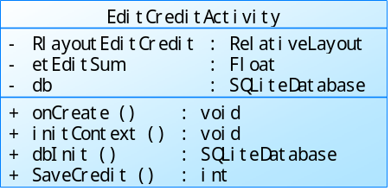

5.12.3 属性
可见性 | 属性名称 | 类型 | 说明
private | RlayoutEditCredit | RelativeLayout | 修改信用额度的最高父布局
Private | etEditSum | Float | 修改金额
private | db | SQLiteDatabase | 当前数据库

5.12.4 方法
1 onCreate()
（1）方法描述
Prototype 函数原型 | protected void onCreate(Bundle savedInstanceState)
Description 功能描述 | Activity创建时调用
Calls 调用函数 | Activity.onCreate(Bundle savedInstanceState)、initContext()、dbInit()
Called By 被调用函数 | 无
Input 输入参数 | Bundle savedInstanceState
Output 输出参数 | 无
Return 返回值 | 无
Exception 抛出异常 | ClassNotFoundException

（2）实现描述
调用initContext()函数
db←通过dbInit()获得使用的数据库对象
给下拉列表、按钮、布局添加事件监听

2 initContext()
（1）方法描述
Prototype 函数原型 | private void initContext()
Description 功能描述 | 初始化所有控件，将属性与界面文件中的控件关联起来
Calls 调用函数 | InitSatelliteMenu()
Called By 被调用函数 | 无
Input 输入参数 | 无
Output 输出参数 | 所有控件相关的属性
Return 返回值 | 无
Exception 抛出异常 | ClassNotFoundException

（2）实现描述
对页面上的控件和属性进行关联（findViewById）
给下拉列表设置adapter
调用initSatelliteMenu()函数

3 dbInit()
（1）方法描述
Prototype 函数原型 | public SQLiteDatabase dbInit()
Description 功能描述 | 返回当前应该使用的数据库对象
Calls 调用函数 | ModelDaoImp.getUserConfiguration()  Configuration. getLoginUser()
Called By 被调用函数 | 无
Input 输入参数 | 无
Output 输出参数 | 无
Return 返回值 | SQLiteDatabase
Exception 抛出异常 | 无

（2）实现描述
defaultdb←连上default.db
mdi←通过defaultdb得到数据库操作对象
userId←通过mdi得到当前登陆的用户名
if userId为default{
返回defaultdb
}else{
返回userId的数据库
}

4 SaveCredit()
（1）方法描述
Prototype 函数原型 | public boolean SaveCredit(View v)
Description 功能描述 | 保存修改申请，跳转到ShowCreditActivity.java
Calls 调用函数 | Credit的所有set函数，ModelDaoImp.EditCredit(Credit Credit)
Called By 被调用函数 | 无
Input 输入参数 | 鼠标点击事件
Output 输出参数 | 无
Return 返回值 | 点击执行成功返回true，不成功返回false
Exception 抛出异常 | ClassNotFoundException

（2）实现描述
If（点击提交）
Credit←新建一个Credit对象
从界面上获取添加的所有内容，判断是否符合输入要求
将内容写入Credit相应的set函数
If（Credit.getText()为空）
弹框提示是否放弃修改申请
else
mdi←通过db获得数据库操作对象
调用mdi的EditCredit(Credit)函数
跳转到ShowCreditActivity.java

